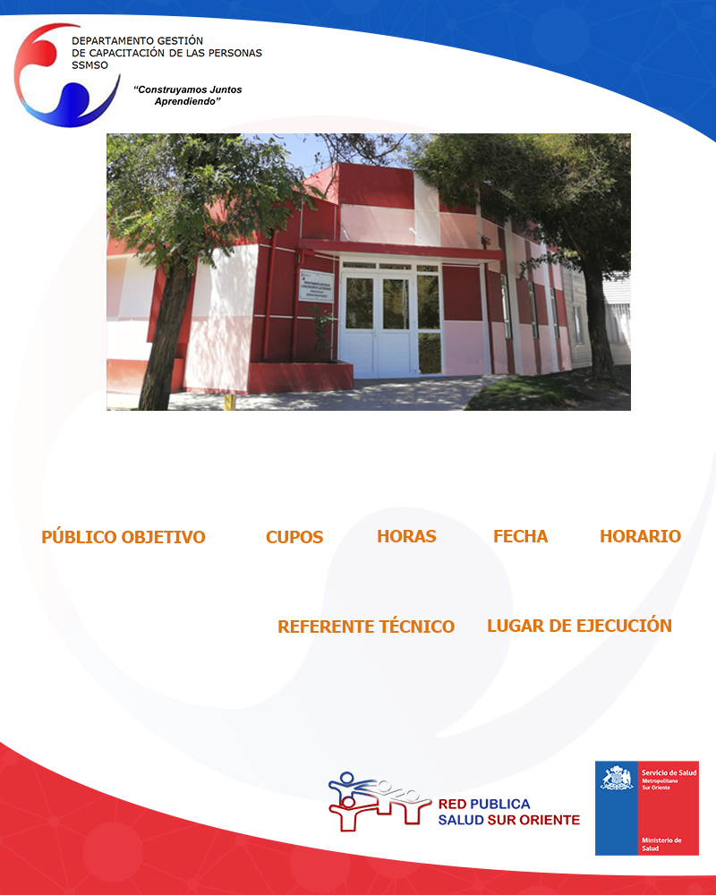

**INSCRIPCIONES CURSO PRESENCIAL**: Consultar cupos disponibles en la UCAP de tu establecimiento.

**Paula Azócar**

**pazocare@ssmso.cl**

**CURSO ESTATUTO ADMINISTRATIVO**

**AVANZADO**

**08:30 a 17:30 hrs.**

**14 y 16 de Mayo**

**30**

**Funcionarios de la Red de Salud Sur Oriente.**

**20**

**Sala 1 Capacitación**